ПРОФИЛАКТИКА
ДЕТСКОГО ДОРОЖНО-ТРАНСПОРТНОГО
ТРАВМАТИЗМА
Профилактика детского дорожно-транспортного травматизма – проблема всего общества. Обучение детей правильному поведению на дорогах необходимо начинать с раннего возраста. Задача педагогов и родителей – воспитать из сегодняшних дошкольников грамотных и дисциплинированных участников дорожного движения.
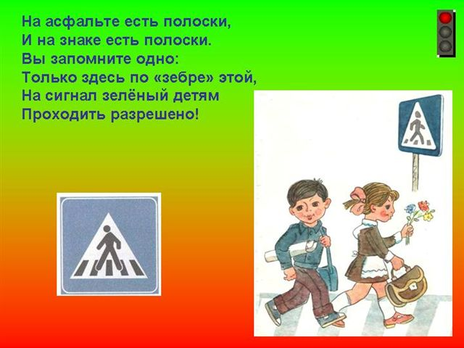
Сегодня, несмотря на серьезные шаги, предпринимаемые нашим государством в области законодательного регулирования в вопросах обеспечения безопасности жизнедеятельности дошкольников, на практике еще в недостаточной мере устанавливаются первопричины тяжелых несчастных случаев с детьми.
Значительная работа – это профилактика детского дорожно-транспортного травматизма и формирования у детей навыков безопасного поведения на дорогах. Возрастающая плотность уличного движения делает дороги все более опасными для детей и, соответственно, вопросы профилактики детского дорожно-транспортного травматизма не теряют своей актуальности.
Детский травматизм в нашей стране в десятки и сотни раз превышающий травматизм в других странах, требует перестать относиться к обучению безопасному поведению ребенка на дорогах как второстепенному предмету. Обучение детей правилам безопасного поведения на дорогах в период нахождения ребенка в детском саду, может уменьшить тяжелые последствия и возможность попадания его в ДТП. Единственное, что может спасти ребенка на дороге, - это вера в запретительные свойства красного цвете. Единственный, кто может его в этом убедить, - взрослый человек. И естественным способом – своим примером.
Наиболее распространённые причины дорожно-транспортных происшествий:
1. Выход на проезжую часть в неустановленном месте перед близко идущим транспортом (мало кто из наших детей имеет привычку останавливаться перед переходом проезжей части, внимательно её осматривать перед переходом проезжей части, внимательно её осматривать с поворотом головы и контролировать ситуацию слева и справа во время движения).
2. Выход на проезжую часть из-за автобуса или другого препятствия (наши дети не привыкли идти к пешеходному переходу, выйдя из транспортного средства или осматривать проезжую часть, прежде чем выйти из-за кустарника или сугробов).
3. Игра на проезжей части (наши дети привыкли, что вся свободная территория – место для игр).
4. Ходьба по проезжей части (даже при наличии рядом тротуара большая часть детей имеет привычку идти по проезжей части, при этом чаще всего со всевозможными нарушениями).
Никакой злонамеренности в большинстве случаев нет. На поведение детей на дороге влияет целый ряд факторов, из которых необходимо подчеркнуть особую значимость возрастных и физиологических особенностей детей.
Вопросы воспитания безопасного поведения на улицах и дорогах у детей дошкольного возраста являются составной частью всех современных комплексных программ, реализуемых в ДОУ. Эта работа осуществляется в рамках всех разделов и направлений общеобразовательной программы дошкольного образования через: игру, воспитание навыков поведения, ознакомление с окружающим, развитие речи, художественную литературу, конструирование, изобразительное искусство, музыкальное творчество.
Главное цель работы педагогов по профилактике детского дорожного травматизма в ДОУ – формирование у детей навыков осознанного безопасного поведения на улицах станицы, города. Она реализуется путем решения нескольких задач:
1. усвоение дошкольниками первоначальных знаний о правилах безопасного поведения на улице;
2. формирование у детей качественно новых двигательных навыков и бдительного восприятия окружающей обстановки. Ребенок должен не только правильно двигаться в соответствии с полученным сигналом или ориентируясь на взрослого, но и уметь координировать свои движения с движениями других людей и перемещением предметов;
3. развитие у детей способности к предвидению возможной опасности в конкретной меняющейся ситуации и построению адекватного безопасного поведения.
Содержание представлений о безопасном поведении на улице, доступное детям дошкольного возраста.
Общие представления:
1. знать имя, фамилию, домашний адрес, телефон;
2. иметь представления об опасных ситуациях, которые могут возникнуть на улице и при играх во дворе дома; при катании на велосипеде (самокате, роликовых коньках)
Представления об опасных ситуациях на отдельных участках пешеходной части улицы:
Знать следующие правила дорожного движения:
1. переходить улицу только на зеленый свет светофора,
2. не играть на дороге или около проезжей части,
3. переходить улицу только по пешеходному переходу,
4. при переходе улицы сначала посмотреть налево, а дойдя до середины – направо,
5. знать устройство проезжей части,
6. знать некоторые дорожные знаки для пешеходов и водителей,
7. знать правила поведения в транспорте,
8. знать и соблюдать правила поведения во дворе.
Несколько советов родителям:
По дороге в детский сад или из него проводите беседы с детьми о безопасном поведении на улице. Дисциплина на улице – залог безопасности пешеходов, докажите это ребенку на собственном примере.
Яркая одежда помогает водителю увидеть ребенка, а блеклая - затрудняет видение. Ребенку трудно разглядеть, что делается на улице, если на глаза надвинут капюшон или обзор закрывает зонт.
Чтобы ребенка легче было увидеть на улице, его надо одевать в одежду неоновых цветов с отражающими полосками или специальными отражателями.
«РЕБЕНОК И БЕЗОПАСНОСТЬ ДОРОЖНОГО ДВИЖЕНИЯ»
Содержание представлений о безопасном поведении на улице, доступное детям дошкольного возраста.
Общие представления:
3. знать имя, фамилию, домашний адрес, телефон;
4. иметь представления об опасных ситуациях, которые могут возникнуть на улице и при играх во дворе дома; при катании на велосипеде (самокате, роликовых коньках)
Представления об опасных ситуациях на отдельных участках пешеходной части улицы:
Знать следующие правила дорожного движения:
9. переходить улицу только на зеленый свет светофора,
10.не играть на дороге или около проезжей части,
11.переходить улицу только по пешеходному переходу,
12.при переходе улицы сначала посмотреть налево, а дойдя до середины – направо,
13.знать устройство проезжей части,
14.знать некоторые дорожные знаки для пешеходов и водителей,
15.знать правила поведения в транспорте,
16.знать и соблюдать правила поведения во дворе.
Несколько советов родителям:
По дороге в детский сад или из него проводите беседы с детьми о безопасном поведении на улице. Дисциплина на улице – залог безопасности пешеходов, докажите это ребенку на собственном примере.
Яркая одежда помогает водителю увидеть ребенка, а блеклая - затрудняет видение. Ребенку трудно разглядеть, что делается на улице, если на глаза надвинут капюшон или обзор закрывает зонт.
Чтобы ребенка легче было увидеть на улице, его надо одевать в одежду неоновых цветов с отражающими полосками или специальными отражателями.
Помните, что перевозить ребенка в автомобиле можно лишь на заднем сидении и в специальном кресле! РЕБЕНОК – ГЛАВНЫЙ ПАССАЖИР! Безопасность вашего ребенка зависит от ВАС. Берегите жизнь и здоровье ребенка – они бесценны.

